Строевая подготовка
Двухшереножный строй - строй, в котором военнослужащие одной шеренги расположены в затылок военнослужащим другой шеренги на дистанции одного шага (вытянутой руки, наложенной ладонью на плечо впереди стоящего военнослужащего). Шеренги называются первой и второй. При повороте строя названия шеренг не изменяются.
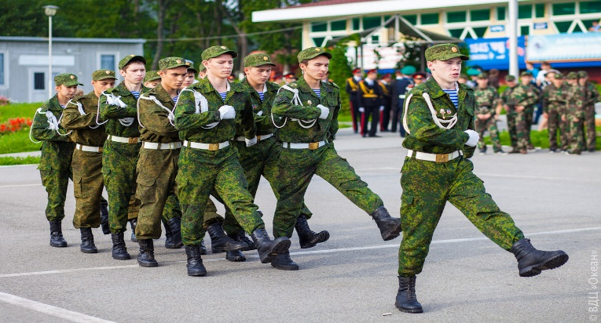
Инженерная подготовка
Одиночный окоп для стрельбы лежа
Одиночный окоп представляет собой выемку с насыпью впереди и с боков, обеспечивающую удобное размещение оружия и солдата при ведении огня и защиту от средств поражения противника. В одиночном окопе для стрельбы лежа выемка делается шириной 60 см, длиной 170 см и глубиной 30 см, чтобы солдат в ней был полностью скрыт. Для удобства стрельбы в передней части выемки оставляется порожек шириной 25-30 см на 10 см выше дна окопа, обеспечивающий опору для локтей. Вынутая при отрывке земля выбрасывается вперед (в сторону противника) и образует насыпь, которая называется бруствером. При ведении огня из окопа в сторону одного из флангов, высота бруствера окопа со стороны противника (с фронта) делается на 20 см больше, чем в секторе обстрела.
Объем вынутого грунта 0,3 м³. На устройство требуется 0,5 чел/час.
